广东省深圳市2018年中考物理试卷
一、选择题
1. 下列现象属于光的反射的是（ ）
A. 雨后的彩虹
B. 树荫下的光斑
C. 池水看起来“浅”
D. 树在水中的倒影
2. 用一个焦距为10cm的放大镜来观察邮票细节，放大镜与邮票的距离应（ ）
A. 大于20cm
B. 等于10cm
C. 小于10cm
D. 在10cm与20cm之间
3. 对下列图象中的物理信息描述错误的是（ ）
A. 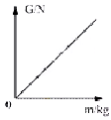物体的重力与质量成正比 B. 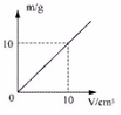该物质可能是水
C. 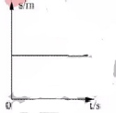该物体处于静止状态
D. 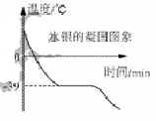黑龙江北部（最低温度－52.3℃）可以使用水银温度计
4. 端午节，妈妈蒸制粽子的过程中，涉及到的有关物理现象表述正确的是（ ）
A. 蒸粽子时，冒出的“白气”是汽化现象
B. 粽子香味扑面而来，说明分子不停地做无规则运动
C. 水沸腾时吸收热量，温度升高
D. 蒸粽子主要是通过做功的方式改变物体的内能
5. 张一山在《朗读者》中为大家演绎了《追风筝的人》．关于其中的物理知识，下列说法正确的是（ ）
A. 朗读时，朗读者的声带振动产生声音
B. 空气中，声音的传播速度约约3×10⁸m/s
C. 观众主要依据音调区分主持人和朗读者的声音
D. 朗读者的声音很大是因为声音的频率很高
6. 下列物理量估算不合理的是（ ）
A. 一个中学生的重力约500N
B. 人步行速度约10m/s
C. 人体的正常体温约37℃
D. 人体平均密度约1g/cm³
7. 对于上升的热气球，下列说法正确的是（ ）
A. 热气球的升空原理和民航飞机的起飞原理相同
B. 热气球匀速上升时，机械能一定不变
C. 热气球上升过程中，受到的大气压强不变
D. 热气球燃料减少后，它的惯性变小
8. 如图所示，物体沿斜而匀速下滑，其受力分析正确的是（ ）
A. 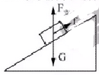 B. 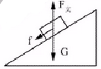
C. 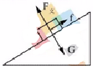 D. 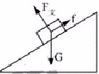
9. 阅兵仪式中，检阅车在水平地面上匀速行驶．下列说法正确的是（ ）
A. 车和人的总重力与地面对车的支持力是一对相互作用力
B. 车对地面的压力与地面对车的支持力是一对平衡力
C. 以行驶的检阅车为参照物，路边站立的土兵是运动的
D. 检阅车匀速行驶牵引力大于车受到的阻力
10. 下图为“测滑轮组机械效率”的实验．在弹簧测力计拉力作用下，重6N的物体2s内匀速上升0.1m，弹簧测力计示数如图示（不计绳重与摩擦）．下列说法错误的是（ ）
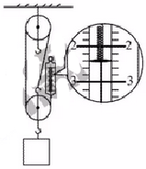
A. 弹簧测力计的拉力是2.4N
B. 物体上升的速度为0.05m/s
C. 弹簧测力计拉力的功率为0.12W
D. 滑轮组的机械效率约83.3％
11. 下列关于电学知识说法正确的是（ ）
A. 验电器的工作原理是异种电荷相互排斥
B. 金属靠自由电子导电
C. 导体的电阻大小只跟导体的长度、横截面积有关
D. 电学中规定正电荷的运动方向为电流的方向
12. 我国航母舰载机起飞将采用自行研制的电磁导射器，电磁弹射器的弹射车与舰载机前轮连接，并处于强磁场中，当弹射车的导体有强电流通过时，就可以受到强大的推力，下列各图中与弹射车工作原理一致的是（ ）
A. 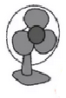电风扇 B. 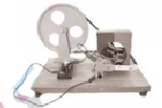手摇发电机
C. 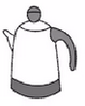电热水壶 D. 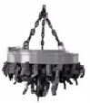电磁起重机
13. 关于安全用电知识，下列说法正确的是（ ）
A. 可以用湿抹布擦插座
B. 发现有人触电，应立即用手将人拉开
C. 三孔插座接地线要保证良好接地
D. 使用试电笔时，不能用手接触到笔尾金属体
14. 如图为“探究焦耳定律”的实验装置．两个相同的烧瓶中密封初温相同、质量相等的煤油，通电一段时间后，右侧玻璃管中液面比左侧高。下列说法正确的是（ ）
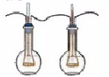
A. 通过玻璃管中液面的高度判断电流产生热量的多少，这种方法是控制变量法
B. 右侧电阻丝的阻值比左侧小
C. 通过右侧电阻丝的电流比左侧小
D. 该装置用于探究电流通过导体产生的热量多少与电阻大小的关系
15. 如图所示，电源电压保持不变，闭合开关S，当滑片P向右移动时，下列说法错误的是（ ）
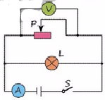
A. 电压表表示数变大
B. 电流表示数变小
C. 灯L的亮度不变
D. 电路的总功率变小
16. 如下图甲所示，闭合开关后，在滑片P由b端向a端移动的过程中，电压表示数U随滑动变阻器的电阻R₂变化的关系图像如下图乙所示，下列说法错误的是（ ）
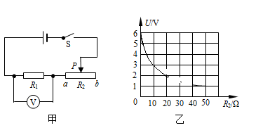
A. 电源电压是6V
B. R₂的最大阻值是20Ω
C. R₁的电阻是10Ω
D. 当滑片P移动中点时，10s内电流通过R₁产生的热量是18J
二、非选择题
17. 如图所示，请将凸透镜的光路补充完整
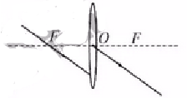
18. 如图所示，请根据通电螺线管周围磁感线的方向判断电源的“＋”、“-”极和小磁针的N极，并在图中标出．
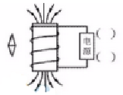
19. “探究杠杆的平衡条件”实验
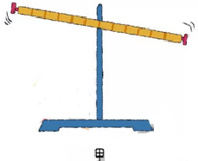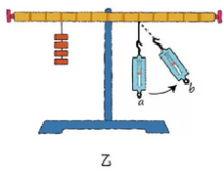
①如图甲所示，为了使杠杆在水平位置平衡，应把杠杆右的平衡螺母向_____（选填“左”或“右”）调节；
②如图乙所示，保持杠杆水平位置平衡，测力计从a位置转到b位置，其示数将____（选填“变大”、“变小”或“不变”）
③在实验中，改变力和力臂的大小得到多组数据的目的是_______（填序号）
A．使测量数据更准确
B．多次测量取平均值减小误差
C．避免偶然性，使实验结论具有普遍性
20. “测量橙汁的密度”实验
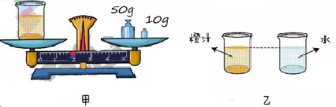
①为了测量结果更准确，下列实验步骤的合理顺序是________（用字母表示）
A．计算橙汁的密度
B．用天平测出空烧杯的质量
C．烧杯中盛适量的橙汁，用天平测出橙汁和烧杯的总质量
D．调节天平平衡
E．将烧杯中的橙汁全部倒入量筒中，读出橙汁的体积
②测量橙汁和烧杯总质量时，砝码和游码的位置如图甲所示，则总质量为________g。
③不用量筒，只需添加一个完全相同的烧杯和适量的水，也可以完成该实验。
实验步骤如下：
a．用已调好的天平测出空烧杯的质量，记为m₀；
b．向一个烧杯倒入适量橙汁，用天平测出橙汁和烧杯的总质量，记为m₁；
c．向另一个烧杯中倒入与橙汁等深度的水（如图乙），用天平测出水和烧杯的总质量，记为m₂；
d．橙汁的密度ρ_{橙汁}=________（水的密度用ρ_{水}表示）
21. “探究电流与电阻的关系”实验中，老师提供了2节新干电池、电流表、电压表、开关、滑动变阻器、阻值为10Ω、20Ω和40Ω的定值电阻各一个以及导线若干：
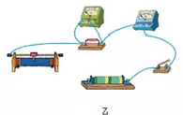
（1）请根据图甲，用笔画线将实物图（图乙）连接完整（要求导线不交叉，当滑片向右移动时，滑动变阻器的阻值变大）_________；
（2）将滑动变阻器阻值调到最大处，闭合开关后，发现电压表有示数且接近电源电压，电流表无示数，其原因可能是______________________________________________。
（3）排除故障后，更换不同定值电阻进行实验，测得数据填入下面表格．第一次电流表的示数如图丙所示，读数为__________A。实验过程中应保持电压表示数为__________V不变。
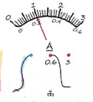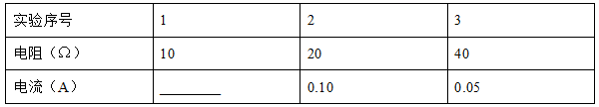
（4）由表中数据可能：导体两端的电压一定时，通过导体的电流与导体的电阻成_______（选填“配比”或“反比”）。
（5）根据表格中的数据判断所选用的滑动变阻器可能是_______（选填“A”或“B”）．
A．“50Ω 0.5A” B．“10Ω 1A”
22. 在深圳某科技节上，某同学自己动手制作了一个牛奶加热器，设计电路简图如图所示，已知滑动变阻器R_{０}的电大阻值为100Ω，用于加热的电阻丝R₁的阻值为55Ω．求闭合开关S后：
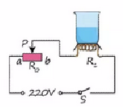
（1）电路中的最小电流（结果保留1位小数）；
（2）电热丝的最大加热功率；
（3）在最大加热功率下，用时100s可以将1kg常温牛奶温度升高多少？[不考虑热量损失，牛奶的比热容为c＝2.5×10^{３}J/（kg·℃）]
23. 在物理实验操作考核中，水平桌面上放置底面积为100cm²的圆柱形容器（不计容器壁厚度），内有12cm的水（如图甲），某考生用弹簧测力计悬挂一金属圆柱体，从液面开始缓慢浸入水中，拉力F与圆柱体下表面到水面距离h的变化关系如图乙所示，当圆柱体下表面距液面为10cm时，系圆柱体的细线恰好松开，圆柱体沉入容器底部（水未溢出）．如图内所示（g取10N/kg），求：
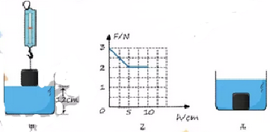
（1）圆柱体浸没在水中时所受到的浮力；
（2）圆柱体的体积；
（3）圆柱体沉入底部时，水对容器底部的压强。
24. 阅读短文，回答问题
三峡工程是一项伟大的工程，主要由大坝、电站厂房和通航建筑物三部分组成．三峡大坝上窄下宽．蓄水位高达175m，水从高处落下，冲击涡轮进行发电，年平均发电量880亿千瓦时，三峡大坝正常蓄水后，上下游水位落差达113m，为方便船只在上、下游之间往返，三峡船闸设有5个闸室．三峡大坝蓄水后，水域面积扩大使附近地区昼夜温差缩小，改变了库区的气候环境。
请在上面的材料中找出与物理相关的描述，并说明所涉及的物理知识，填写下表。（不能与示例相同，物理知识不能重复．）
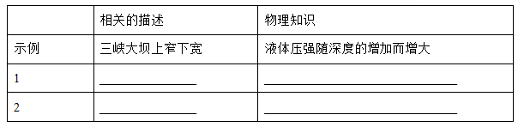
25. 有人发明了“感应照孔门把手”只有在夜间且有人摸门把手时，锁孔旁的灯才亮，从而方使夜间开锁，它利用感应开关S₁（有人摸门把手时，S₁闭合；无人摸门把手，S₁断开）以及光敏开关S₂（天暗时S₂闭合，天亮时S₂断开）控制电路，达到目的．请根据上述描述，完成电路连接。
